ПРОТОКОЛ
обоснования начальной (максимальной) цены контракта
на изготовление печатей и штампов
для нужд ФКУ «ГБ МСЭ по Хабаровскому краю» Минтруда России

г. Хабаровск «___»__________ 2026 г.

В соответствии со статьей 22 Федерального закона от 05.04.2013г. № 44-ФЗ «О контрактной системе в сфере закупок товаров, работ, услуг для обеспечения государственных и муниципальных нужд» с целью установления начальной (максимальной) цены контракта (НМЦК) на изготовление печатей и штампов для нужд ФКУ «ГБ МСЭ по Хабаровскому краю» Минтруда России проведена работа по обоснованию НМЦК методом сопоставимых рыночных цен (анализа рынка).
Источником информации для сравнительной характеристики цены контракта послужили коммерческие предложения организаций, поставляющие данный товар.

№ п/п | Наименование товара | Кол-во, шт | КП №1 | КП №2 | КП №3 | Средняя стоимость за ед, руб. | Средняя стоимость итого, руб.
№ п/п | Наименование товара | Кол-во, шт | Сумма за ед, руб. |  |  | Средняя стоимость за ед, руб. | Средняя стоимость итого, руб.
1 | Круглая печать автоматическая 40*40 | 23 | 1100 | 950 | 1200 | 1083,33 | 24916,59
2 | Гербовая печать автоматическая | 1 | 11500 | 10000 | 12500 | 11333,33 | 11333,33
3 | Штамп прямоугольный ручной 70*25 | 20 | 650 | 550 | 700 | 633,33 | 12666,60
4 | Штамп прямоугольный автоматический 75*20 | 2 | 1150 | 1000 | 1250 | 1133,33 | 2266,66
Итого: |  |  |  |  |  |  | 51183,18

Коэффициент вариации рассчитан по формуле:
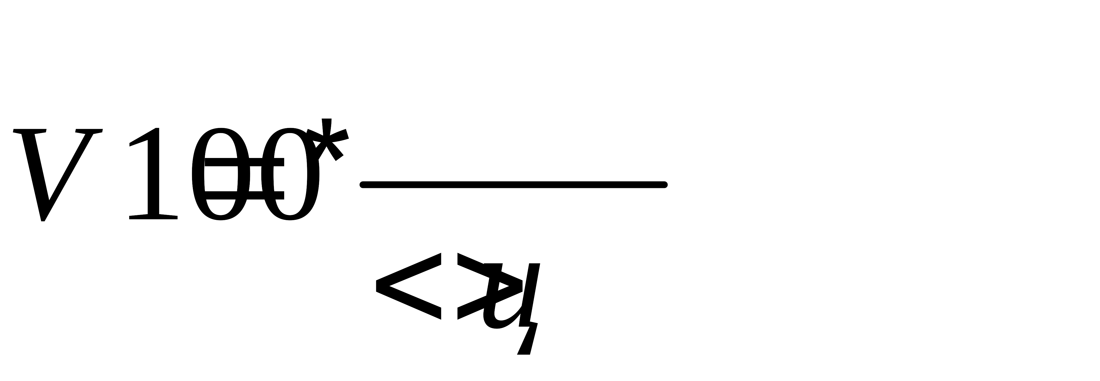
где: V - коэффициент вариации;
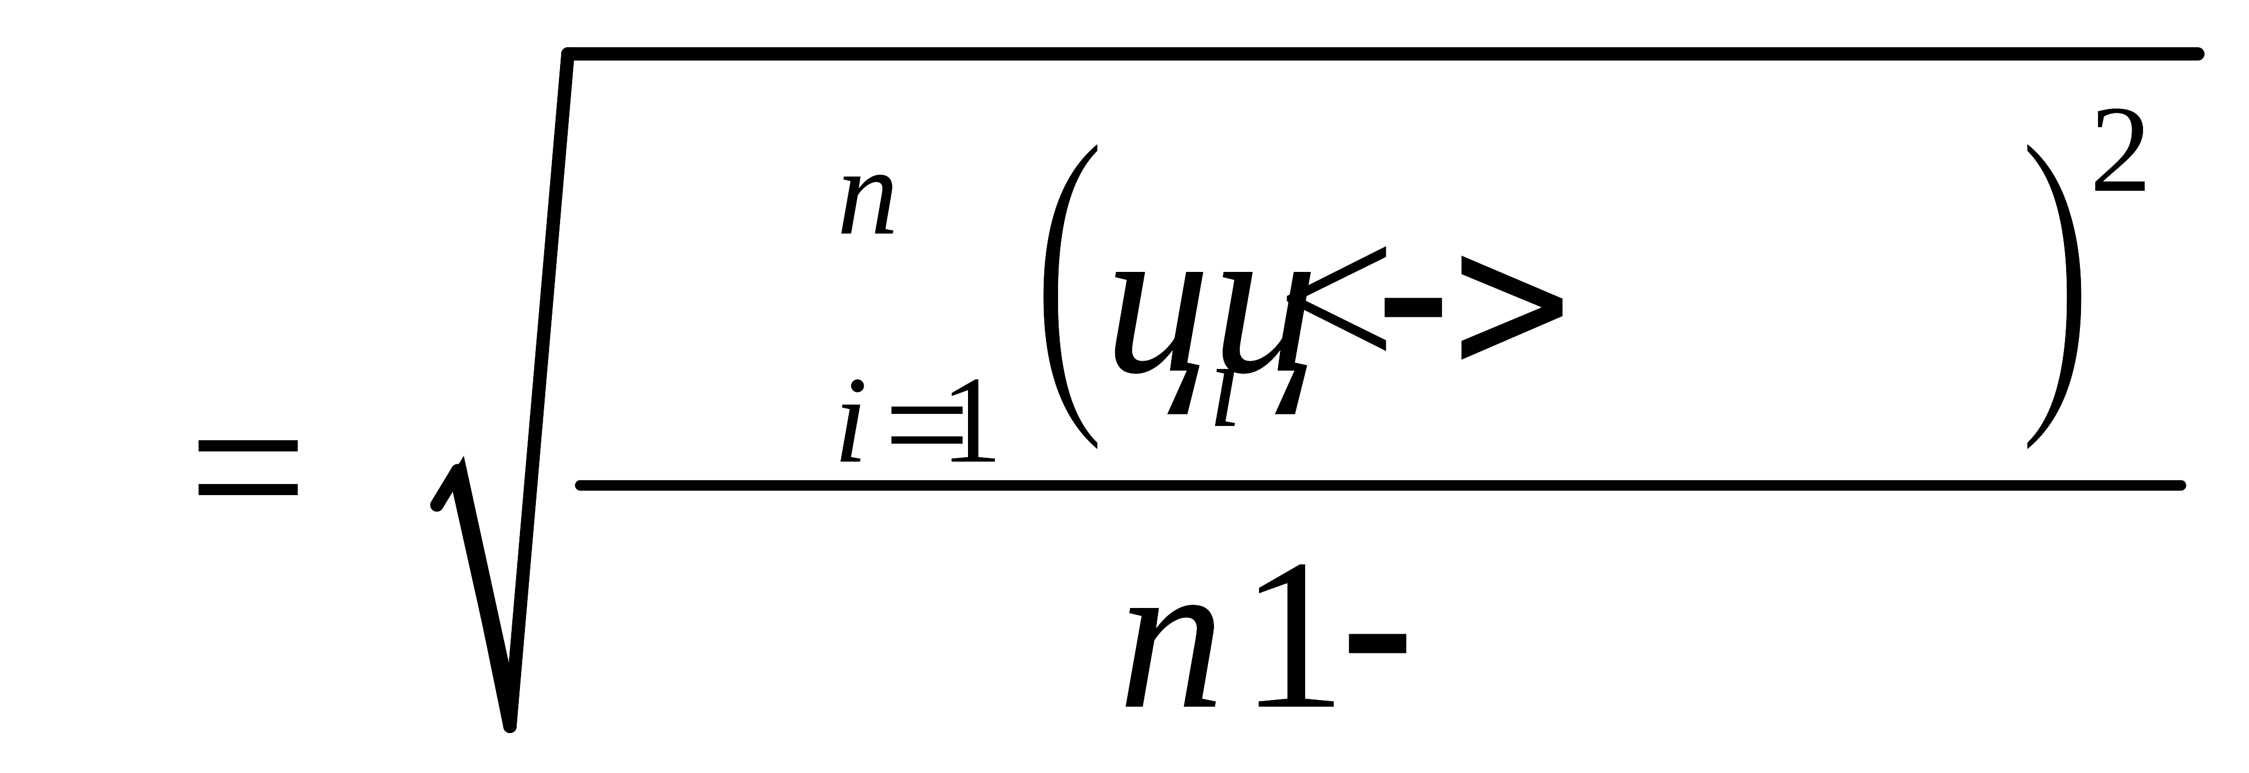 - среднее квадратичное отклонение;
 - цена единицы Товара, указанная в источнике с номером i;
<ц> - средняя арифметическая величина цены единицы Товара;
n - количество значений, используемых в расчете (n=3).

С учетом полученных данных начальная (максимальная) цена контракта на изготовление печатей и штампов для нужд ФКУ «ГБ МСЭ по Хабаровскому краю» Минтруда России установлена в размере 51183 рублей 18 коп.

Специалист Т. А. Разноглядова

Согласовано: и.о зам. руководителя по ФХД Е.А. Киле

